儿童溺水相关危险因素
儿童发生溺水的因素复杂，既有环境因素，也有儿童本身的因素、家庭因素，还有社会经济因素。表1 用Haddon 矩阵从儿童自身因素、作用物、物理环境和社会经济环境四个方面总结了儿童溺水前、溺水时和溺水后的危险因素。

表1 儿童溺水危险因素Haddon 矩阵
阶段 | 因素
阶段 | 儿童自身因素 | 作用物 | 物理环境 | 社会经济环境
溺水前 | 发育水平；  性别；  缺乏水的危险性知识；  好奇；  冒险；  水中嬉戏、捉鱼、酗酒等高危行为；  乘坐水上交通工具 | 缺乏应对危险的水上安全设备 | 缺乏隔离水域的屏障；  不熟悉的环境；  没有安全的游泳设施 | 缺乏监管和看护；  兄姐看护；  父母无职业或无文化；  家庭人口多；  缺乏水安全指导和社区警示
溺水时 | 缺乏游泳技术；  未穿救生衣等漂浮器具；  施救者不会游泳；  高估自己的游泳能力；  单独游泳；  体力不支；  遇险时慌乱；  缺乏紧急呼救或知识 | 深水；  江河水湍流；  水中寒冷；  大浪 | 水下深度的变化；  缺乏帮助逃生的设施 | 缺乏将危险降至最低的信息和资源；  呼叫120急救系统的通讯或基础设施不足；  船上缺乏救生衣；  缺乏救生员
溺水后 | 获救延迟；  看护人不知所措；  没有用电话或手机呼救救护车 | 受害者被水流冲离岸边 | 交通不便妨碍救治 | 缺乏急救设备；  急救和治疗技术不熟练；  护理不周；  医院内护理和康复服务不到位；  受害者及家庭几乎得不到社区支持

一、儿童自身和监管因素
1. 年龄与发育水平
儿童年龄或身心发育水平与溺水的发生密切相关。国内外大部分数据均表明，5岁以下儿童溺水死亡率最高，其次为青春期儿童。1~4 岁儿童溺水高发，原因与此年龄段儿童的生长发育进程有关，学会走路后的幼童，独立性不断增强，对周围的世界充满了好奇和探索的欲望，好动好跑，爱玩水；另一方面，由于生理发展的限制，幼儿还不能很好地控制和调节自身的行为；同时，由于幼儿的能力有限，缺乏知识和经验，缺乏识别和躲避风险的能力，常常因成人疏于监护而发生溺水。青春期儿童富于尝试和冒险、独立性增强，与开放性水体接触机会增多，增加了溺水事故发生的风险。
2. 性别
无论是发达国家还是发展中国家，儿童溺水的发生和死亡均表现为男性高于女性；世界卫生组织2004 年数据表明，1 岁以后各年龄段男童溺水危险性均明显高于女童，以15~19 岁组差异最明显，男童溺水死亡率是女童的2.4 倍。我国2005 年全国疾病监测系统死因监测数据也表明男童溺水死亡率为女童的2.2 倍。江西省2005年儿童伤害调查显示，溺水死亡率男女之比为2.18∶1，非致死性溺水的发生率男女之比为1.06∶1。这可能与男童较女童生性好动，活动范围广，有更多的机会在水中或水边戏水、游泳有关。
3. 高危行为和同伴影响
有调查表明：中小学男生存在溺水高危行为，这些行为包括：过去1年曾有溺水伤害的发生、无成人陪同曾到非安全游泳区游泳、曾单独去野外开放性水域捉鱼、曾在池塘或游泳池里/ 周围与同伴打闹、曾在不知深浅的开放性水域跳水或潜水。
青春期少年儿童独立性增强，有好奇、冒险心理，经常在课余和假期与同学结伴去江、河、水塘等开放性水体边玩耍或游泳，没有意识到水体的危险性，对自己的游泳能力也没有足够认识，迫于同伴压力或喜欢尝试冒险而发生意外。如案例1。
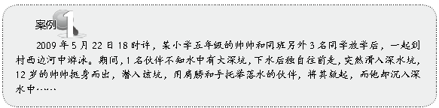

4. 游泳能力
一些数据表明，游泳能力与溺水发生有关。如在孟加拉国发生溺水的4~17 岁儿童中，有93% 溺水儿童不会游泳，在我国广西农村溺死儿童中，有88.72% 儿童不会游泳，厦门溺水儿童也有80.6% 不会游泳。国内研究发现，家长或看护人对儿童进行游泳培训和儿童学会游泳是儿童溺水死亡的保护因素，在溺水发生时，会游泳者能够较容易脱险而使死亡的风险降低。有学者建议，应对适当年龄的儿童（ 通常5岁以后）进行游泳培训以提高其游泳技能和应急能力。但游泳能力对降低溺水的效果尚未得到确切的证实。相反，有专家担心，游泳技能较好者可能会有更危险的行为，如去自然水域或无人监管的水域游泳，增加儿童暴露于危险水体的机会，继而导致溺水发生率的上升。
5. 儿童和家长对溺水的认知水平低
研究表明：人们常常低估溺水的危险性，在面临危险时还浑然不知。全球儿童安全网络—中国2007 年在北京、南京、上海、杭州、成都和福州六城市对3462 名3~6 岁儿童家长进行的溺水预防的认知问卷调查表明，家长对溺水认知率较低。有近3 成的家长没有充分认识到家长看护不够是儿童溺水的原因；对于幼儿家中溺水主要危险原因的认识也不足；有近4 成的家长不知道儿童溺水的正确急救方法。广东连平县农村中小学生非致死性溺水认知和行为调查表明，溺水发生与儿童对溺水认知水平有一定关系，农村中小学生溺水认知水平较低，只有32.0% 的学生认为溺水是青少年伤害的最主要原因，50.4% 的学生不知道乘坐汽车掉入水中后该如何逃生，24.3%的学生不知道当同学发生溺水时该如何施救，48.5% 的学生不知道当溺水者救上来后应该如何进行急救。
6. 监管缺失或不足
研究显示，监护不当是儿童溺水的最常见原因，婴儿和学龄前儿童溺水的发生与家长看护的连续性有关，十几岁的儿童则与看护质量有关。低龄儿童的溺水多发生在家中或家附近，在英国和其他发达国家的研究表明，婴儿的溺水多发生在家中，学步期儿童多发生在离家近的水域。我国儿童溺水发生和死亡最多的年龄段为1~4 岁儿童，这些儿童溺水多发生在家中或家附近的水塘，大部分溺死都是由于没有家长看管或家长因事离开，儿童在水边玩耍，在看护人毫无察觉时跌入蓄水容器、粪池和水塘等，如案例2。厦门调查显示，89.6% 的溺水发生在儿童无人看管时。江西调查显示，儿童发生溺水时，一半以上无看护人，有人看护也疏于监管，其中有50.88% 的看护人在家做家务，22.81% 在室外劳动或上班，5.26% 在聊天。广西农村儿童溺水病例对照研究表明，看护人因素在儿童溺水的各影响因素中占很大比重，儿童在游泳或水边玩耍时，看护人严密的监管和看护人良好的身体健康状况，对预防儿童溺水起到积极作用。而看护人遇儿童溺水时不知所措或不能自己抢救儿童为主要危险因素。由于对溺水认识不足和急救知识缺乏，年幼儿童的兄/ 姐并不适合作为其监护人，由他们陪伴去游泳并不能降低溺水风险。目前，我国农村儿童因父母外出打工，多数儿童被交给祖辈看护，而看护人体弱多病加之家务活又多，更增加了发生溺水的危险。
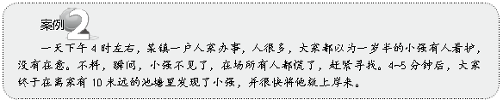
二、环境因素
1. 暴露于自然水体
儿童溺水死亡最重要的危险因素是暴露于“危险”的水体。世界卫生组织在2008 年发布的《世界儿童伤害报告》中指出，大多数的儿童溺水事故发生在居所内或居所附近。在高收入国家，多数溺水事故是发生在家庭游泳池和休闲场所。但在中低收入国家，大多数儿童溺水死亡发生在嬉戏、洗涤等日常活动接触的开放性水体中，甚至发生在儿童涉水上学的路途中。这些水体包括水井、池塘、水库、湖泊、江河等。在墨西哥某地区，环境中有水井可使儿童发生溺水的风险增加7 倍；在孟加拉国，12~24 个月溺水幼儿多死于沟渠和水塘；在澳大利亚，生活在农场的5 岁以下儿童78% 的溺水发生在水坝和灌溉的沟渠。
我国大多数农村儿童溺水事故发生在居所和学校附近的水井、水渠、池塘等，如案例3。儿童多是在水边嬉戏、捉鱼或游泳而溺水（见图1~3）。江西调查显示，1~17岁儿童溺水，有接近一半发生在距离住房20 米以内；62.8% 的1~4 岁儿童的溺水发生在距离住房20 米以内。广西61.66% 的溺水儿童溺死在离家或学校500 米以内。婴幼儿常在成人未留意时自行到水边玩耍，失足落入水中丧生。江西省5 岁以下儿童溺水发生在池塘者占57.14%、沟渠占14.29%、水井占11.43%。

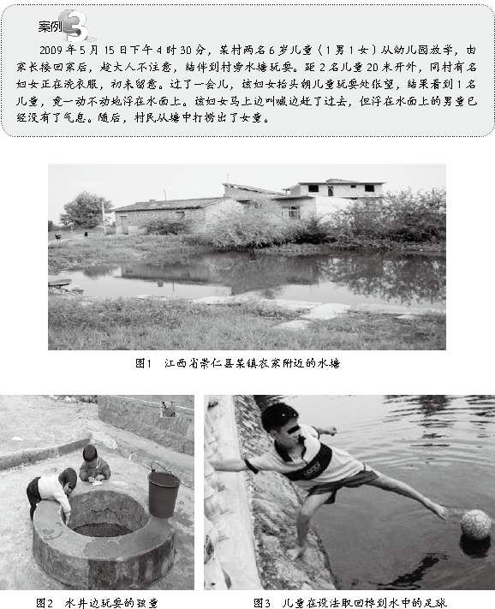
2. 家中蓄水容器
居民家中浴缸、水桶、水缸等蓄水容器，是婴幼儿发生溺水的高危场所，溺水往往因使用与婴儿年龄不相称的过大浴盆或浴缸而发生，或家长在给孩子洗澡时因接电话、开门、取物品等，把婴儿单独留在浴盆或浴缸里。在缺水的地区，村民会使用水桶、水缸等容器蓄水（如案例4），而这些容器没有盖子；有的家庭卫生间的浴缸或水盆盛着用过的水，未及时倾倒，这对低龄儿童来说也产生了很大隐患。
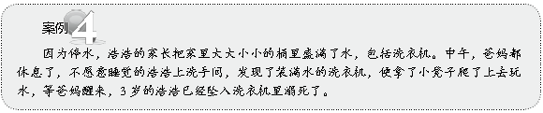

3. 工程设施
粪池、沟渠、水井、窨井、建筑工地蓄水池和石灰池等未加盖，儿童在行走或玩耍时不慎落入其中，成为儿童溺水隐患，如案例5。
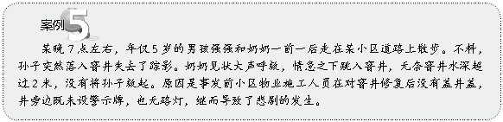

三、医疗与救护
世界卫生组织指出，大多数溺水幸存者都是在溺水后立即获救，并现场接受心肺复苏。如果缺乏及时急救处理（包括基础的心肺复苏抢救），即便后续采用先进的生命支持手段，多数溺水者的生命都很难被挽救。国外研究表明，如果淹溺时间超过25 分钟，需要持续进行25 分钟以上的心肺复苏；如果到达急诊室时已经触不到脉搏，预示着严重的神经系统损伤或死亡。
我国农村儿童溺水约一半以上未被及时发现或抢救，就死于溺水发生地。即使儿童接受急救，受过正规急救培训的人员也不足50%，他们不能在现场进行有效的心肺复苏。在我国有些经济相对落后的地区，医疗卫生服务水平偏低，部分村庄或乡镇设备或人员配备不足，许多人没有掌握心肺复苏技术；有的村距离乡镇卫生院远，交通不便，一旦发生溺水，常因抢救不及时，失去最佳抢救时机而导致溺水者死亡。

选自卫生部发布《儿童溺水干预技术指南》

